**اليوم العالمي للغة العربية**

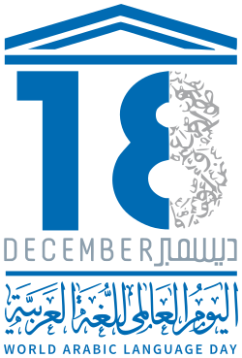

**اليوم العالمي للغة العربية هو يوم للاحتفاء باللغة العربية في 18 كانون الأول / ديسمبر من كل سنة.**

**تقرر الاحتفاء باللغة العربية في هذا التاريخ لكونه اليوم الذي أصدرت فيه الجمعية العامة للأمم المتحدة قرارها رقم 3190 في كانون الأول/ ديسمبر عام 1973، والذي يقر بموجبه إدخال اللغة العربية ضمن اللغات الرسمية ولغات العمل في الأمم المتحدة. بعد اقتراح قدمته المملكة المغربية والمملكة العربية السعودية خلال انعقاد الدورة 190 للمجلس التنفيذي لمنظمة اليونسكو.**

**تاريخ**

**بعد جهود بذلت منذ خمسينات القرن الماضي، أسفرت عن صدور قرار الجمعية العامة للأمم المتحدة رقم 878 الدورة التاسعة المؤرخ في 4 ديسمبر 1954، يجيز الترجمة التحريرية فقط إلى اللغة العربية، ويقيد عدد صفحات ذلك بأربعة آلاف صفحة في السنة، وشرط أن تدفع الدولة التي تطلبها تكاليف الترجمة، وعلى أن تكون هذه الوثائق ذات طبيعة سياسية أو قانونية تهم المنطقة العربية.**

**وفي عام 1960 اتخذت اليونسكو قراراً يقضي باستخدام اللغة العربية في المؤتمرات الإقليمية التي تُنظَّم في البلدان الناطقة بالعربية وبترجمة الوثائق والمنشورات الأساسية إلى العربية. واعتُمد في عام 1966 قرار يقضي بتعزيز استخدام اللغة العربية في اليونسكو وتقرر تأمين خدمات الترجمة الفورية إلى العربية ومن العربية إلى لغات أخرى في إطار الجلسات العامة. وفي عام 1968 تم اعتماد العربية تدريجياً لغة عمل في المنظمة مع البدء بترجمة وثائق العمل والمحاضر الحرفية وتوفير خدمات الترجمة الفورية إلى العربية.**